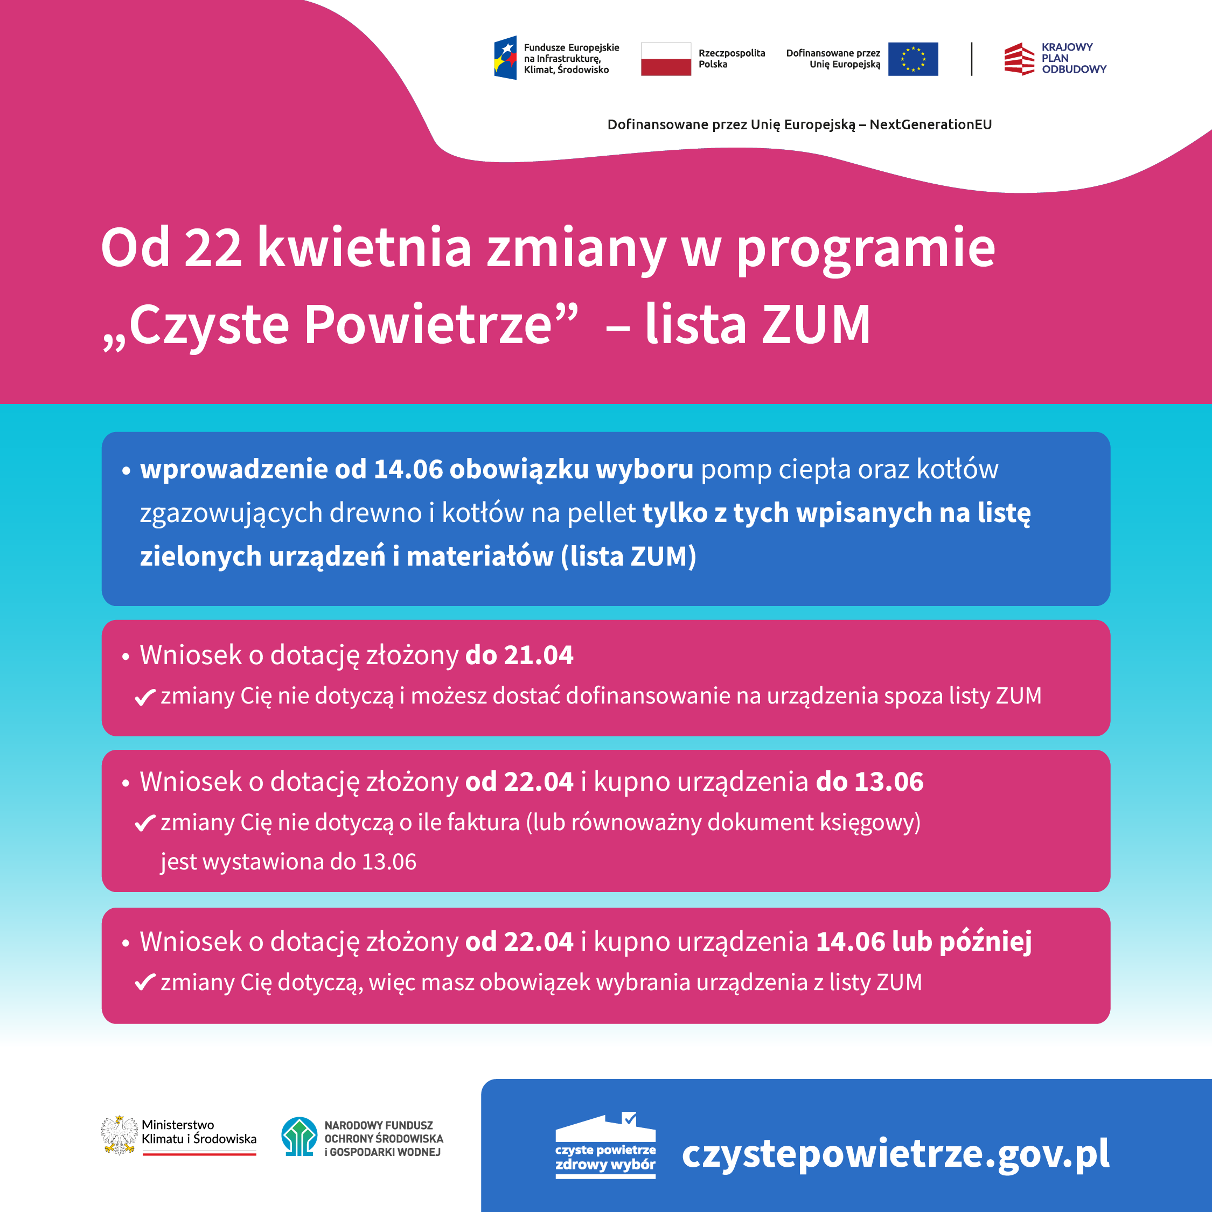
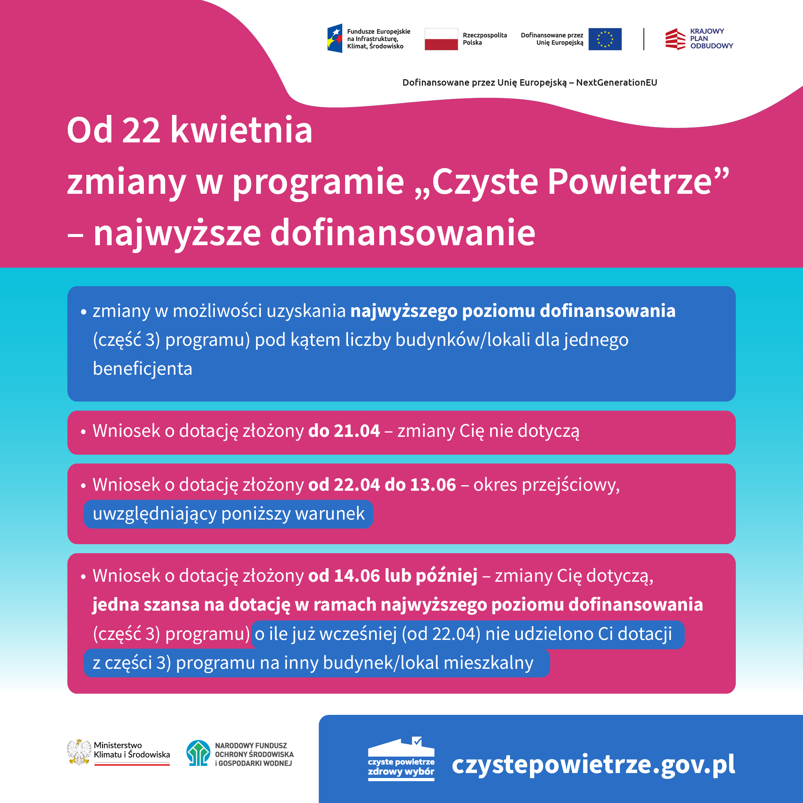
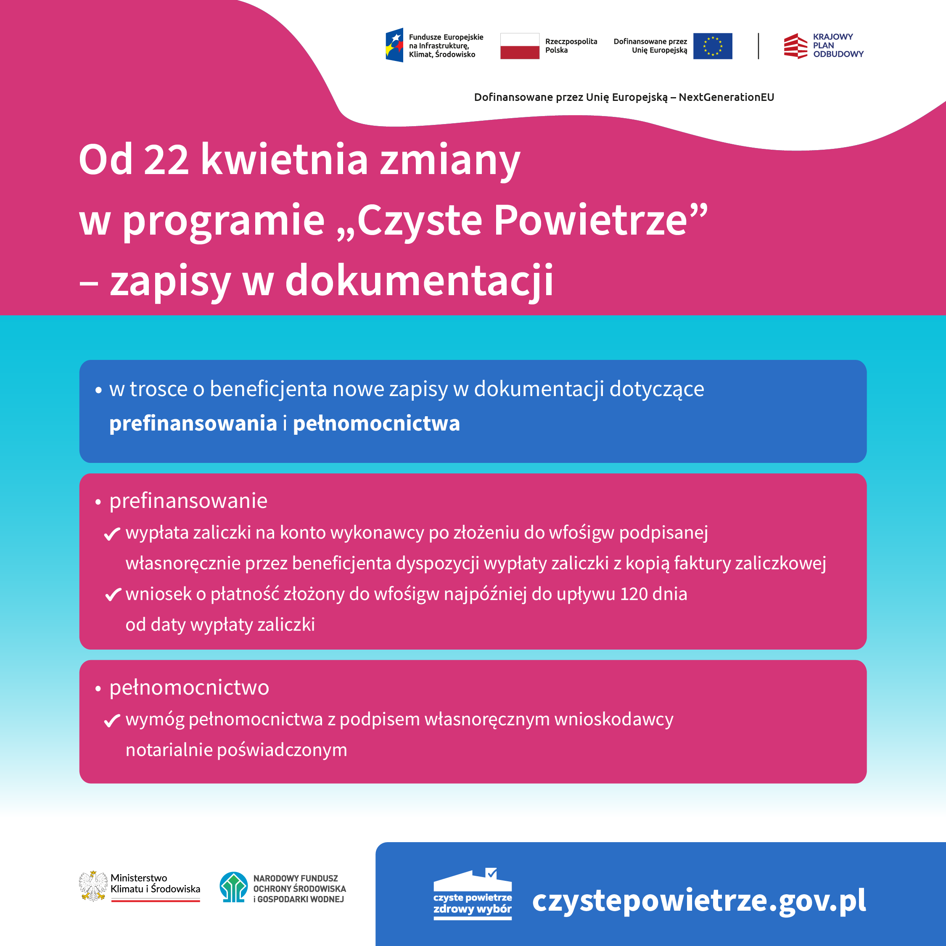

Program priorytetowy ,,Czyste Powietrze” skierowany jest do osób fizycznych będących właścicielem/współwłaścicielem budynku mieszkalnego jednorodzinnego lub wydzielonego w budynku jednorodzinnym lokalu mieszkalnego z wyodrębnioną księgą wieczystą. Program ten realizowany będzie w latach 2018–2029, a nabór wniosków obywa się w trybie ciągłym.
Program obejmuje trzy grupy beneficjentów
- Uprawnionych do podstawowego poziomu dofinansowania – osoby, których roczny dochód nie przekracza 135 000 zł - (Część 1 Programu),
- Uprawnionych do skorzystania z podwyższonego poziomu dofinansowania - osoby, których przeciętny miesięczny dochód na osobę w gospodarstwie domowym nie przekracza: 1894 zł (gospodarstwo wieloosobowe) lub 2651 zł (gospodarstwo jednoosobowe) - (Część 2 Programu),
- Uprawnionych do skorzystania z najwyższego poziomu dofinansowania - osoby, których przeciętny miesięczny dochód na osobę w gospodarstwie domowym nie przekracza: 1090 zł (gospodarstwo wieloosobowe) lub 1526 zł (gospodarstwo jednoosobowe) - (Część 3 Programu).

W przypadku beneficjentów uprawnionych do skorzystania z dofinansowania na poziomie podwyższonym i najwyższym niezbędne jest przedstawienie zaświadczenia o wysokości przeciętnego miesięcznego dochodu przypadającego na jednego członka gospodarstwa domowego. Wzór wniosku
o wydanie zaświadczenia o wysokości przeciętnego miesięcznego dochodu przypadającego na jednego członka gospodarstwa domowego dostępny jest w Gminnym Ośrodku Pomocy Społecznej w Osielsku.

Rodzaje przedsięwzięć, na które można uzyskać dofinansowanie:
- dokumentacja: audyt energetyczny, dokumentacja projektowa, ekspertyza;
- zakup i montaż źródła ciepła spełniającego warunki Programu wraz z przyłączem;
- zakup i montaż materiałów instalacyjnych i urządzeń wchodzących w skład instalacji c.o. i c.w.u. (tylko przy wymianie źródła ogrzewania);
- zakup i montaż wentylacji mechanicznej wraz z odzyskiem ciepła;
- zakup i montaż mikroinstalacji fotowoltaicznej (tylko przy wymianie źródła ogrzewania);
- zakup i montaż materiałów wykorzystywanych do ocieplenia przegród budowlanych;
- zakup i montaż stolarki okiennej;
- zakup i montaż stolarki drzwiowej.
Dodatkowo na stronie https://kalkulatorczystepowietrze.kape.gov.pl/ można sprawdzić wymaganą grubość materiałów izolacyjnych jaka będzie spełniać wymagania techniczne określone
w programie.
Dotacje będą udzielane przez Wojewódzki Fundusz Ochrony Środowiska i Gospodarki Wodnej
w Toruniu.
Pracownik Urzędu Gminy Osielsko pomaga w wypełnianiu wniosków o dofinansowanie
w Programie Priorytetowym ,,Czyste Powietrze” dla nieruchomości zlokalizowanych na terenie Gminy Osielsko.
W Urzędzie Gminy Osielsko jest prowadzony punkt konsultacyjno-informacyjny Programu Czyste Powietrze w którym można uzyskać wszystkie niezbędne informacje na temat dofinansowania.
czystepowietrze.gov.pl

Dane kontaktowe w powyższej sprawie:

Podinspektor - Marta Lewandowska
tel.: 52-324-18-74,
e-mail: marta.lewandowska@osielsko.pl

Nazwa Gminy | liczba złożonych wniosków o dofinansowanie [szt.] | liczba zawartych umów  [szt.] | liczba zrealizowanych przedsięwzięć [szt.] | kwota wypłaconych dotacji  [zł]
Osielsko (gmina wiejska) | 529 | 483 | 229 | 6 350 144,21

